Form Komunikasi Sekretaris Komite Medik
Pengirim Form : Rofi’atal Manzilah, S.Psi
Perihal : Jadwal HFIS
CC: KABID Pelayanan Medis
KARU IRJA
KARU RM
Pendaftaran

- Jadwal HFIS Dokter Spesialis
SMF : THT
No. | Nama | Keterangan | Jadwal | Perubahan
1. | dr. Fuad Fauzi, Sp.T.H.T.K.L | Perubahan Jadwal | Selasa  14.15-16.00  Rabu  15.00-17.00  Kamis  07.00-09.00  Sabtu  13.00-15.00 | Selasa  14.15-16.00  Rabu  15.00-17.00  Kamis  OFF  Sabtu  13.00-15.00
HFIS Approval:
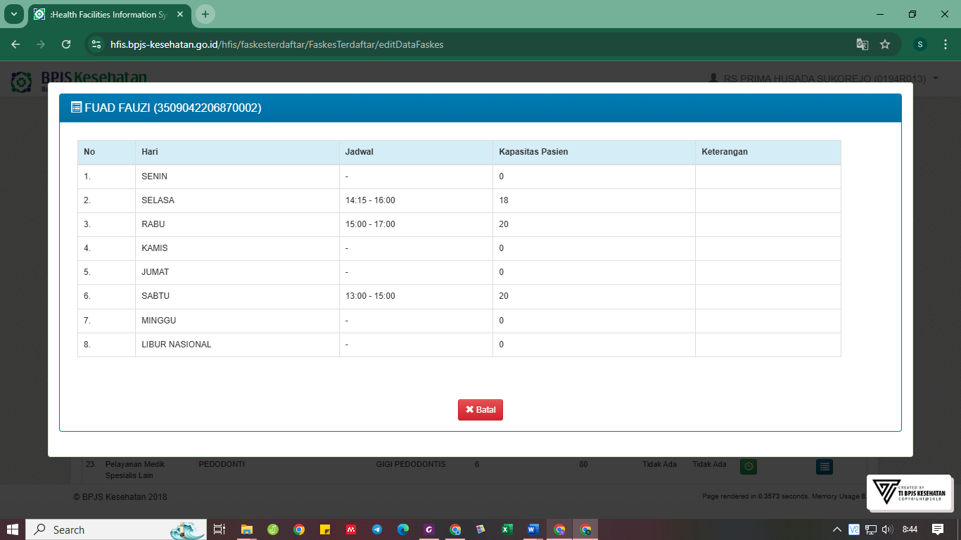

Pasuruan, 18 November 2024
Sekretaris Komite Medik


Rofi’atal Manzilah, S.Psi

